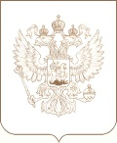
РОСКОМНАДЗОР

УПРАВЛЕНИЕ ФЕДЕРАЛЬНОЙ СЛУЖБЫ
ПО НАДЗОРУ В СФЕРЕ СВЯЗИ, ИНФОРМАЦИОННЫХ ТЕХНОЛОГИЙ И МАССОВЫХ КОММУНИКАЦИЙ ПО ПРИМОРСКОМУ КРАЮ

П Р И К А З

19 марта 2018 г. г. Владивосток № ___40_______
О составе конкурсной комиссии

В целях реализации пункта 2 статьи 22 Федерального закона от 27.07.2004 № 79-ФЗ "О государственной гражданской службе в Российской Федерации" и в соответствии с пунктом 20 Положения о конкурсе на замещение вакантной должности государственной гражданской службы Российской Федерации, утвержденного Указом Президента Российской Федерации от 01.02.2005 № 112 для проведения 22.03.2018 конкурса на замещение вакантных должностей гражданской службы,
п р и к а з ы в а ю:
1. Образовать конкурсную комиссию Управления Роскомнадзора по Приморскому краю (далее - комиссия) в составе:
Председатель комиссии:
- Юрченко В.Г., заместитель руководителя;
Секретарь комиссии:
- Новикова Л.А., ведущий специалист-эксперт отдела организационной работы, государственной службы и кадров (далее - ОПО).
Члены комиссии:
- Соболенко И.Ю., начальник ОПО;
- Третьяков С.А., начальник отдела контроля и надзора в сфере массовых коммуникаций;
- Зайцева О.В. главный специалист-эксперт отдела по защите прав субъектов персональных данных и надзора в сфере информационных технологий.
Два независимых эксперта - специалисты по вопросам, связанным с гражданской службой.
2. Признать утратившим силу приказ № 15 от 07.02.2018 "О составе конкурсной комиссии".
3. Контроль исполнения настоящего приказа возложить на заместителя руководителя управления В.Г. Юрченко.
И.о. руководителя 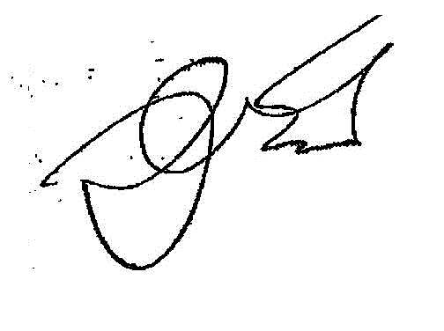 Э.Ю. Шутов

